|  |
| --- |
| المتوسطة: مجاهد البار عبد العالي التاريخ: الاثنين 05/02/2024  المستوى: الثالثة متوسط المدة: ساعـــــــــــــــة |

**فرض الثلاثي الثاني في مادة الرياضيات**

***التمرين الأول*** *) 6 ن (*

1. اكتب الأعداد التالية على شكل حيت عددان نسبيان صحيحان
2. احسب العبارة التالية مع توضيح الخطوات

***التمرين الثاني*** *) 6 ن (*

اليك العددين E وF حيت:

1. اكتب كلا من العددين E وF كتابة علمية
2. احصر كلا من العددين E وF بين قوتين متتاليتين للعدد 10
3. اعطي رتبة مقدار كلا من العددين E وF

***التمرين الثالث*** *) 7 ن (*

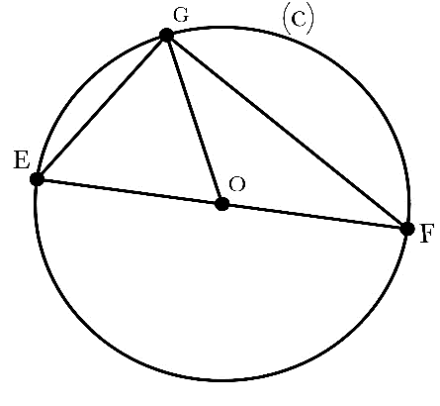الدائرة (c) مركزها O وقطرها $[EF]$ وG نقطة منها حيت

$EG=3 cm FG=4 cm$

1. برهن أن المثلث $EFG$ قائم
2. احسب الطول $EF$
3. مادا يمثل $OG$ في المثلث $EFG$*تم استنتج*

*طول $OG$*

|  |
| --- |
| المتوسطة: مجاهد البار عبد العالي التاريخ: الاثنين 05/02/2024  المستوى: الثالثة متوسط المدة: ساعـــــــــــــــة |

**فرض الثلاثي الثاني في مادة الرياضيات**

***التمرين الأول*** *) 6 ن (*

1. اكتب الأعداد التالية على شكل حيت عددان نسبيان صحيحان
2. احسب العبارة التالية مع توضيح الخطوات

***التمرين الثاني*** *) 6 ن (*

اليك العددين E وF حيت:

1. اكتب كلا من العددين E وF كتابة علمية
2. احصر كلا من العددين E وF بين قوتين متتاليتين للعدد 10
3. اعطي رتبة مقدار كلا من العددين E وF

***التمرين الثالث*** *) 7 ن (*

الدائرة (c) مركزها O وقطرها $[EF]$ وG نقطة منها حيت

$EG=3 cm FG=4 cm$

1. برهن أن المثلث $EFG$ قائم
2. احسب الطول $EF$
3. مادا يمثل $OG$ في المثلث $EFG$*تم استنتج*

*طول $OG$*

***متوسطـة : المـجاهد البار عبد العالي الإستاد) ة( :***

***المستوى : أولى متوسط الموسم الدراسي : 2023/2024***

***التصحيح النموذجي لفرض الثلاثي الأول في مادة الرياضيات***

|  |  |  |  |
| --- | --- | --- | --- |
| **التمارين** | **التصحيح النمودجي** | **العلامة** | |
| **مجزاة** | **كاملة** |
| التمرين الأول | 1. كتابة الأعداد على شكل 2. حساب العبارة A مع توضيح الخطوات $$A=2^{4}+3^{2}×4-5^{2}$$ $$A=16+9×4-25$$ $$A=16+36-25$$ $$A=52-25$$ $$A=27$$ | 1×4  0.5 × 4 | 06 نقاط |
| التمرين الثاني  التمرين الأول | 1. الكتابة العلمية لكل من 2. حصر كلا من العددين E وF بين قوتين متتاليتين للعدد 10 3. رتبة مقدار $$E=2×{10}^{5}$$ $$F=6×{10}^{-2}$$ | 1.5 × 2  1 × 2  1 × 2 | 07 نقاط |
| التمرين الثالث | 1. برهان أن المثلث $EFG$ قائم :   بما أن $EF$ احد أظلاع المثلث $EFG$ وقطر للدائرة المحيطة به  فان المثلث $EFG$ قائم في $G$ حسب خاصية العكسية للدائر المحيطة بالمثلث   1. حساب الطول      1. يمثل في المثلث $EFG$: *متوسط المتعلق بالضلع $EF$*   *استنتاج طول $OG$: $$OG=\frac{1}{2}×EF=\frac{1}{2}×5=2.5cm$$* | 2 ن  2 ن  1 ن  1 ن | 6 نقاط |
|  | *تـــنـظــــــــــــــيم الــورقــــــــــــــــــة* | 1 ن | 1 ن |